附件3

四川省大学生“综合素质A级证书”系统操作
使用指南

一、学生申报操作指南
（一）关注“天府新青年”“四川学联”微信公众号，通过菜单栏选择进入“综合素质A级证书”系统，认真填写相关注册信息并选择提交。
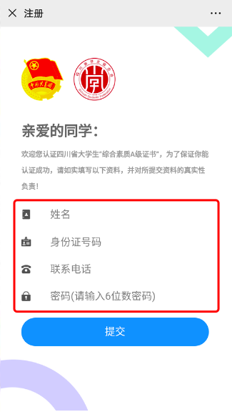

（二）进入信息申报页面后，仔细填报学校、院系专业、教育层次等信息；上传身份证照片（正面）、学生证照片、认证基准条件证明；在选择认证项目中，根据下拉菜单逐级选择条件符合的认证项目，并上传相应的照片。当选择认证项目在思想政治、社会实践、创新创业、专业学习、成长锻炼、文体活动、技能特长7个类别中满足4个类别取得计分，同时满足专科生总分数达到22分（含22分）以上、本科生和研究生总分数达到28分（含28分）以上的条件后，点击下方“提交认证”按钮即可完成申报，将出现“审核中”的页面。
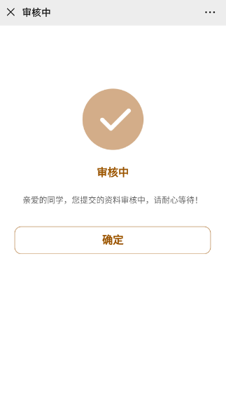
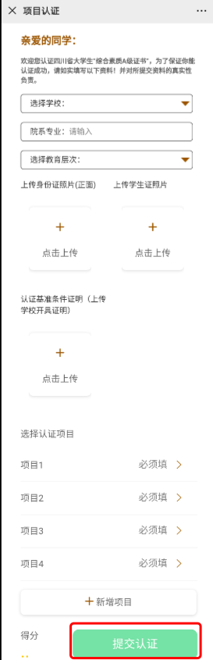

（三）如申报信息准确无误，由校级和省级审核通过后，将出现“通过”的页面。经“天府新青年”微信公众号公示后，学生需在1个月内点击“下载电子证书”按钮，自行下载、打印四川省大学生“综合素质A级证书”。扫描证书下方二维码即可查验真伪。
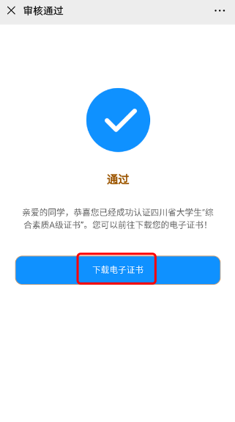

（四）如学生申报的信息被判定为有误或不完整，将出现“待修改”的页面，学生可点击“去修改”按钮，修改已申报的信息，检查无误后，点击下方“提交认证”按钮，即可再次提交申报信息。
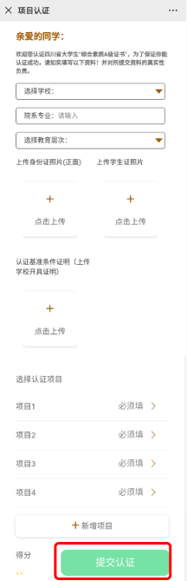
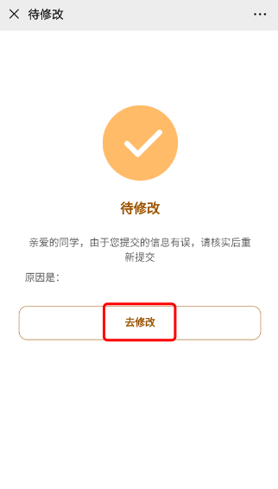

（五）如学生申报的信息不符标准或因其他原因被判定为“审核不通过”，将出现“未通过”的页面，将无法再次提交信息。

